Partner importálás
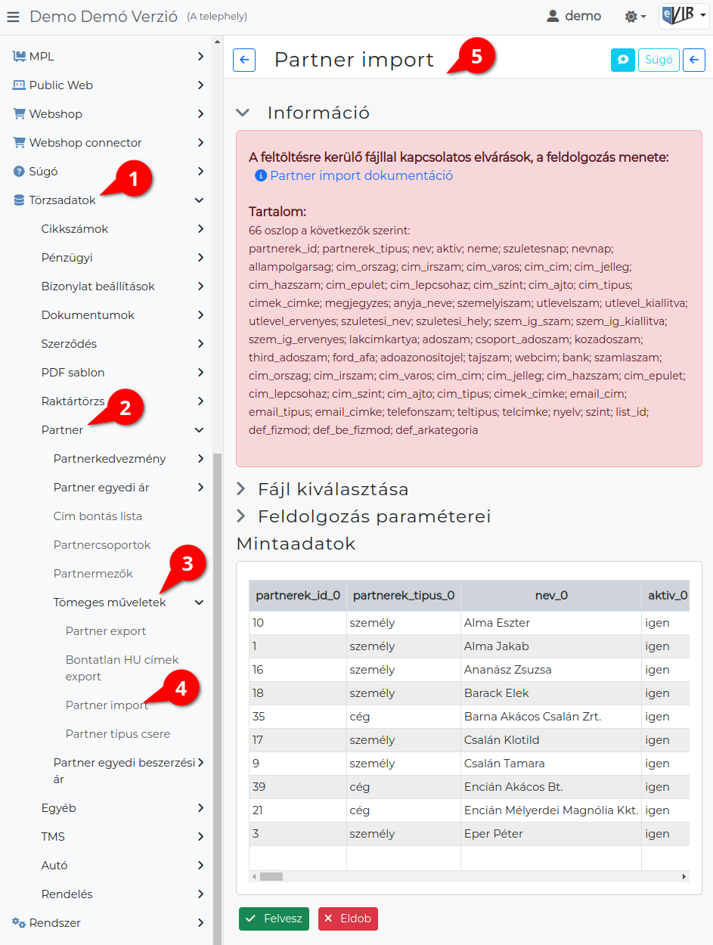
A partnerek importálását a
- Törzsadatok,
- Partner,
- Tömeges műveletek,
- Partner import menüpontban lehet elindítani.
Ha nem az adatok javítása, hanem új partnerek tömeges felvitele a cél, akkor javasolt néhány céget és személyt felvinni az eVIR felületén, majd ezt követően exportálni az adatokat a Törzsadatok → Partner → Tömeges műveletek → Partner export menüpontban. Ennek eredményeképp kapott mintaként használható táblázatot kell kiegészíteni az új partnerekkel, majd azt feltölteni.
A rendszer mindig csak a táblázatban levő adatokkal foglalkozik, a rendszerben levő többi adatot nem érinti az importálás. Azaz ha csak néhány partner adatát szeretnénk módosítani, vagy újakat felvenni, akkor elég csak ezeknek szerepelnie a táblázatban, nincs értelme a teljes partnertörzset importálni.
Az importálás az eVIR-ben egységes felület kialakítással, de adattípusonként külön menüpont alatt működik , általános leírása a:
- CSV, XLSX importálás oldalon olvasható.

Tartalom
A formátum nem fix, mivel befolyásolják a feltelepített modulok, az egyedi beállítások is. Jellemzően nagyjából ilyesmi szokott lenni:
Például:
66 oszlop a következők szerint:
partnerek_id; partnerek_tipus; nev; aktiv; neme; szuletesnap; nevnap; allampolgarsag; cim_orszag; cim_irszam; cim_varos; cim_cim; cim_jelleg; cim_hazszam; cim_epulet; cim_lepcsohaz; cim_szint; cim_ajto; cim_tipus; cimek_cimke; megjegyzes; anyja_neve; szemelyiszam; utlevelszam; utlevel_kiallitva; utlevel_ervenyes; szuletesi_nev; szuletesi_hely; szem_ig_szam; szem_ig_kiallitva; szem_ig_ervenyes; lakcimkartya; adoszam; csoport_adoszam; kozadoszam; third_adoszam; ford_afa; adoazonositojel; tajszam; webcim; bank; szamlaszam; cim_orszag; cim_irszam; cim_varos; cim_cim; cim_jelleg; cim_hazszam; cim_epulet; cim_lepcsohaz; cim_szint; cim_ajto; cim_tipus; cimek_cimke; email_cim; email_tipus; email_cimke; telefonszam; teltipus; telcimke; nyelv; szint; list_id; def_fizmod; def_be_fizmod; def_arkategoria

A feldolgozás menete
- Ha a partner az id alapján beazonosítható, akkor megtörténik az adatok frissítése (felülírása) a feltöltött táblázatban szereplő adatokkal.
- Ha a táblázatban nincs partner azonosító, akkor a rendszer új partnerként rögzíti.
- Nem történik rész feldolgozás, azaz ha nem sikeres az összes sor feldolgozása, akkor a program visszaáll a feltöltés előtti állapotra.
- Ha egy eVIR rendszerből költöznek a partner adatok egy másik eVIR rendszerbe, akkor az exportálás után meg kell nyitni a táblázatot és a partner id (első) oszlop tartalmát törölni kell az összes sorban, ezzel jelezve a rendszernek, hogy új partnereket kell felvenni.

Kapcsolódó oldalak:
- Partnernyilvántartás
- Partner beállítások
- Partner típus csere
- Export / Import
- CSV, XLSX importálás
- CSV, XLSX, JSON export

